Jõelähtme Vallavolikogu
07.08.2025 otsuse nr XXX
„Kinnisasjade sundvõõrandamine“
LISA
Hindamisaruanne
Jõelähtme vald on teostanud hindamistoiminguid, mis on koosnenud andmete kogumisest ja analüüsist, hindamismeetodi valikust ja selle rakendamisest ning hindamisaruande koostamisest. Hindamisaruande koostamisel on tuginetud mh äriregistri ja kinnistusraamatu kannetele ning Maa-ameti andmetele.
Hindamisaruande objektiks on Jõelähtme vallas, Uusküla külas asuvad transpordimaa kinnisasjad:
Kase tee, Uusküla küla, Jõelähtme vald, Harju maakond (kinnisasja registriosa nr 11833702, katastritunnus 24504:004:0874, pindala 4476 m², sihtotstarve transpordimaa 100%, omanikud RKAS OÜ (registrikood 12361909) 1830/4478 kaasomandist ja OÜ Loo Vesi (registrikood 10451270) 2648/4478 kaasomandist);
Tiigi tee, Uusküla küla, Jõelähtme vald, Harju maakond (kinnisasja registriosa nr 11831502, katastritunnus 24504:004:0848, pindala 5370 m², sihtotstarve transpordimaa 100%, omanikud RKAS OÜ (registrikood 12361909) 3229/5368 kaasomandist ja OÜ Loo Vesi (registrikood 10451270) 2139/5368 kaasomandist).
Kase tee ja Tiigi tee kinnisasjad jäävad Jõelähtme Vallavolikogu 28.12.2004 otsusega nr 156 kehtestatud Kuuse I ja Uue Puusepa detailplaneeringu alale, mille kohaselt on kinnisasjade sihtotstarbeks 100% transpordimaa. Kase tee ja Tiigi tee on detailplaneeringuga kavandatud avalikult kasutatavate teedena, mis teenindavad detailplaneeringus ettenähtud elamumaid. Kase tee ja Tiigi tee kinnisasjade parim ja ühtlasi ainus kasutus on teeliikluse korraldamiseks vajalik transpordimaa, kuna tegemist on elamumaa kinnistutele juurdepääsuks vajaliku teega.
Hindamise eesmärgiks on tuvastada sundvõõrandamise tasu suurus lähtudes KAHOS § 29 lg-st 1.
Kui hüvitamist põhjustavat asjaolu ei oleks esinenud, siis oleks kinnisasja omanikul kohustus teed korras hoida, puhastada, hooldada ja tagada ehitise nõuetelevastavus.
Arvestades hüvitamist põhjustava asjaoluga ehk olukorras, kus kinnisasi sundvõõrandatakse kohalikule omavalitsusele, langevad kõik eelpool nimetatud kohustused peale kinnisasja sundvõõrandamist kohalikule omavalitsusele.

Hindamise metoodika
Maa hindamise seaduse (MHS) § 8 lg 2 alusel on kehtestatud Vabariigi Valitsuse määrusega nr 22 „Kinnisasja erakorralise hindamise kord“ (Kord).
Kinnisasja erakorralise hindamise korra § 13 kohaselt loetakse aktiivne turg puuduvaks kinnisasjadel, mis vastavad vähemalt ühele järgmistest tingimustest:
- kinnisasi kuulub vastavalt keskkonnaministri 7. juuli 2022. a määruse nr 32 „Maa korralise hindamise metoodika” §-le 15 aktiivse turuta maa rühma ning eeldusel, et maa sihtotstarve vastab parimale kasutusele (p 1);
- kinnisasja olemasolev või kavandatav kasutus on seotud üksnes tehnovõrgu ja -rajatise või teega (p 2);
- kutseline hindaja või Maa-amet on kinnitanud, et aktiivne turg puudub (p 3).
Käesoleval juhul puudub kinnisasjadel aktiivne turg kinnisasja erakorralise hindamise korra § 13 punktide 1 ja 2 alusel:
p 1: Maa korralise hindamise metoodika § 15 lg 1 punkti 1 kohaselt aktiivse turuta maa rühma kuuluvad järgmiste sihtotstarvete ja kõlvikutega katastriüksused või nende osad, millega kinnisvaraturul vaba turu tingimustes tehinguid ei tehta ning mille hindamisel ei saa tugineda statistilistele analüüsidele: transpordimaa, veekogude maa, turbatööstusmaa, kaitsealune maa, üldkasutatav maa, jäätmehoidla maa ja sihtotstarbeta maa ning maatulundusmaa muu maa kõlvik kõikides asukohaklassides – Tiigi tee ja Kase tee on 100% transpordimaad;
p 2: kinnisasja erakorralise hindamise korra § 13 punkti 2 kohaselt loetakse aktiivne turg puuduvaks kinnisasjadel, mille olemasolev või kavandatav kasutus on seotud üksnes tehnovõrgu ja -rajatise või teega – Tiigi tee ja Kase tee olemasolev ja ainuvõimalik kasutus on seotud ainult tehnovõrkude ja teega.
Korra § 12 sätestab, et maa väärtusena võib kasutada maa maksustamishinda aktiivse turu puudumisel juhul, kui maa sihtotstarve vastab parimale kasutusele.
Maa maksustamishind on MHS § 41 lg 1 kohaselt katastriüksusele maa korralise hindamise käigus andmekogude andmetele tuginevalt turupõhise maa väärtuse määramine. Maa maksustamishind kajastab MHS § 2 lg 1 kohaselt maatüki väärtust ilma sellel asuvate ehitiste, kasvava metsa, muude taimede ja päraldisteta.
Hindamisaruandes puudub turuanalüüs koos tehingute ja pakkumiste ülevaatega põhjusel, et kinnisasjal puudub aktiivne turg.
Hindamisaruandest puuduvad riigile kuuluva kinnisasja riigi kinnisvararegistri objekti kood ning kinnisasja jääkmaksumus bilansis, sest need ei ole käesoleva hindamise kontekstis olulised.

Parima kasutuse analüüs
Aktiivse turu puudumisel ei ole võimalik turuväärtust hinnata ja seetõttu kasutakse muid viise väärtuse hindamiseks. Turuväärtuse hindamisel lähtutakse vara parima kasutuse analüüsi tulemustest, seejuures on parima kasutuse analüüs loogiline jätk turuanalüüsile ja eeldus kasutatava hindamismeetodi valikule. Parim kasutus on kõige tõenäolisem kasutus, mis on õiguslikult lubatav, füüsiliselt võimalik, vajalikult põhjendatud, finantsmajanduslikult otstarbekas ja mille tulemusena omandab hinnatav kinnisasi kõrgeima väärtuse. Transpordimaa parimaks kasutuseks on seega kinnisasja kasutamine liiklemiseks. Tavapäraselt ei tehta transpordimaaga tehinguid ja üldjuhul ei ole võimalik transpordimaale ehitada hooneid. Seetõttu ei saa kinnisasja hindamisel tugineda statistilistele analüüsidele ega kasutada teisi hindamismudeleid.

Kinnisasja planeeringud ja mõju väärtusele
Kase tee ja Tiigi tee kinnisasjad Jõelähtme Vallavolikogu 28.12.2004 otsusega nr 156 kehtestatud Kuuse I ja Uue Puusepa detailplaneeringu alale, mille kohaselt on kinnisasjade sihtotstarbeks 100% transpordimaa. Tegemist on avalikuks kasutuseks ettenähtud teedega, millega kaasnevad tee korrashoiu kohustused ja teele kui rajatisele kaasnevad kohustused ohutuse osas, mis tähendab, et teed kui ehitist tuleb perioodiliselt remontida.

Kinnisasja paikvaatlus
Jõelähtme Vallavalitsuse teenistuja on teostanud 11.07.2025 paikvaatluse, mille käigus on tuvastatud, et mõlemad teed on kaetud kõvakattega ning heas korras. Kinnisasjadel on lisaks teele olemasolevad tuletõrjehüdrandid ning ühisveevärgi ja –kanalisatsioonirajatised (ÜVK) ja tänavavalgustuse rajatised. Registriandmetest nähtuvalt paiknevad kinnisasjadel ka elektrirajatised.
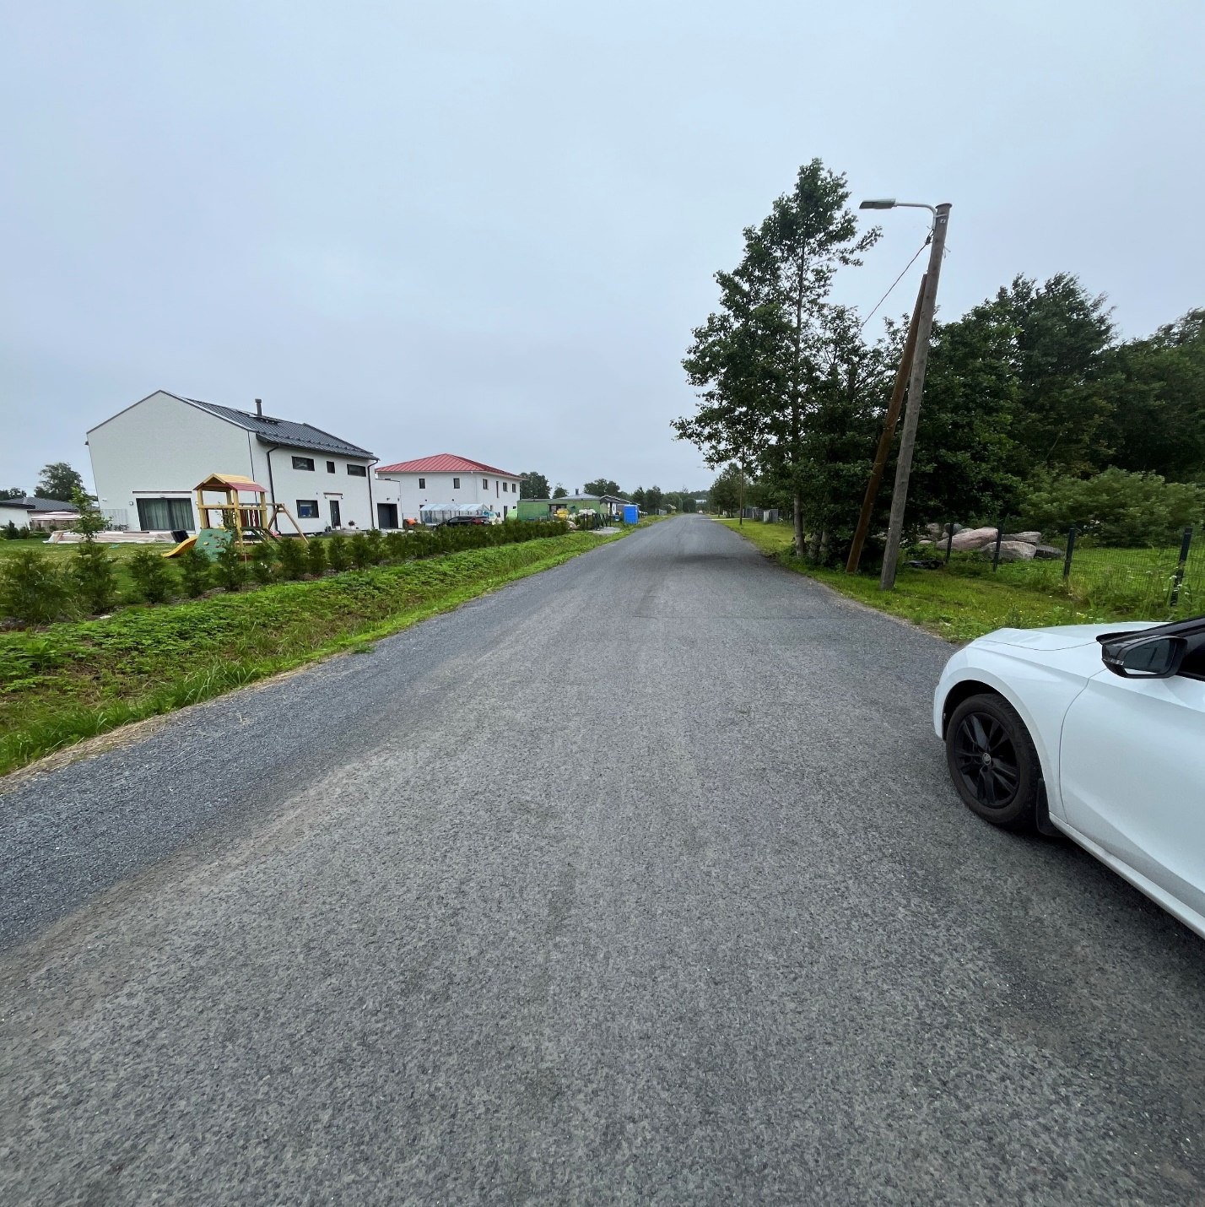Kase tee (foto suund Hiie tee ja Kase tee ristmikult)
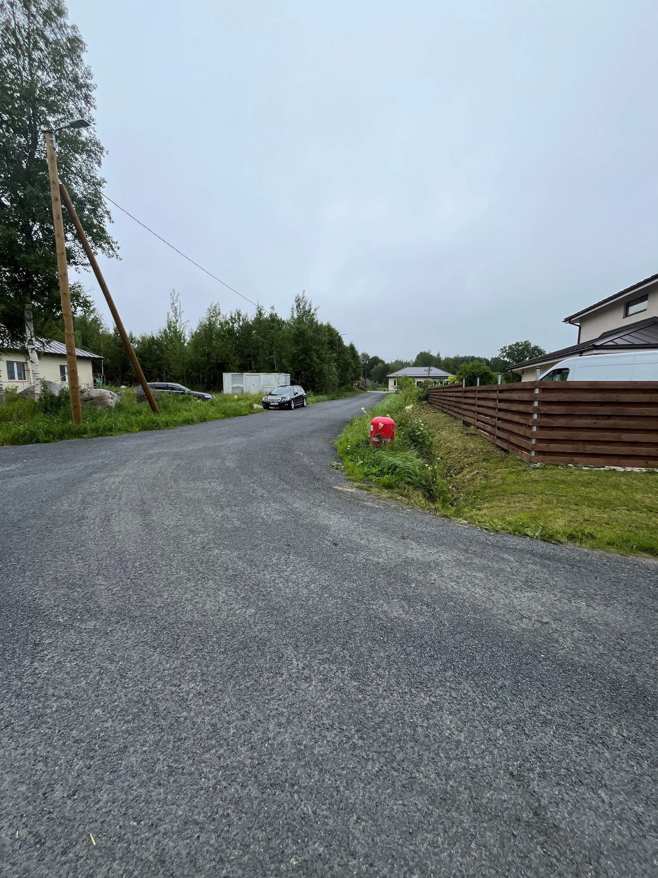Kase tee (foto suund Tiigi tee ja Kase tee ristmikult)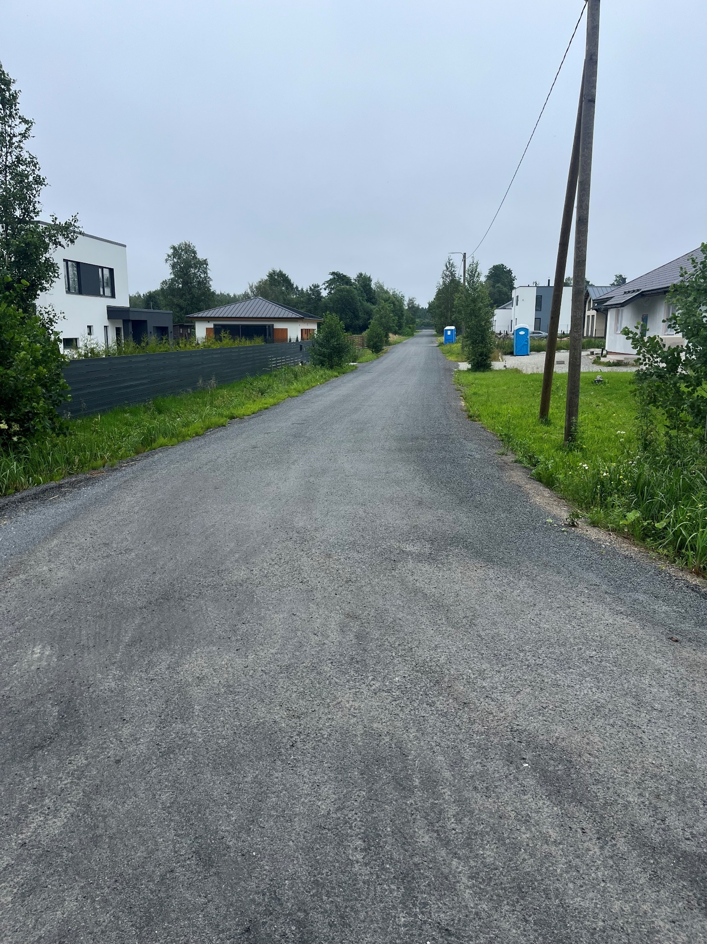Tiigi tee (foto suund Hiie tee ja Tiigi tee ristmikult)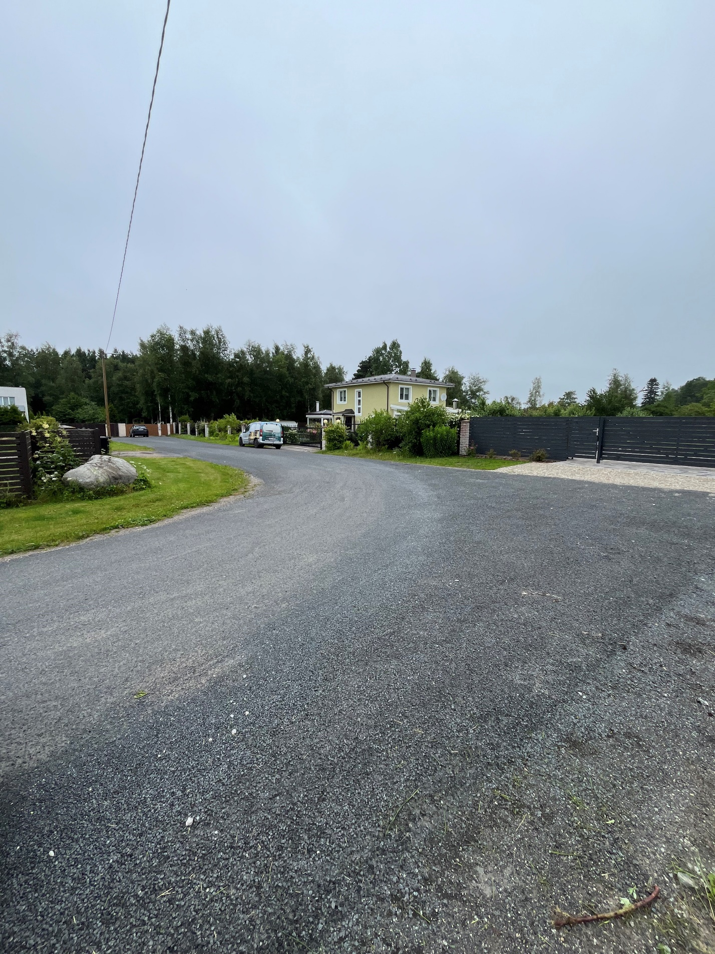Tiigi tee (foto suund Tiigi tee 16 kinnistu piirilt Tiigi tee 17 ja 22 poole)

Tehnorajatiste ja piiratud asjaõiguste omandid, väärtused
Kinnistutel asuvad ÜVK rajatised (sh tulekustutusvee süsteem) on OÜ Loo Vesi (reg 10451270) omand ega kuulu sundvõõrandamisele, seega nende väärtust ei hinnata.
Kinnistutel asuvad tänavavalgustusrajatised on rajatud Jõelähtme Vallavalitsuse 25.04.2025 korralduse nr 342 alusel ja kuuluvad Jõelähtme vallale, seega ei kuulu need sundvõõrandamisele ja nende väärtust ei hinnata.
Kinnistutel asuvad elektrirajatised, mille osas on seatud piiratud asjaõigus Elektrilevi OÜ kasuks ja mis kuulub selle alusel Elektrilevi OÜ-le. Piiratud asjaõigust ei võõrandata, seega varalist kahju piiratud asjaõiguse omanikule ei teki ja selle väärtust ei hinnata.
Kinnistutel paiknev tee on rekonstrueeritud 2024. aastal 76 019,59€ eest, mille kulu on kogu ulatuses kandnud kaasomanik OÜ Loo Vesi ning mida ei ole kaasomanik RKAS OÜ hüvitanud. KAHOS § 4 lg 2 alusel OÜ Loo Vesi kaasomandiosa ei sundvõõrandata vaid sellele seatakse sundvaldus ning sundvõõrandatakse vaid kinnisasjade kaasomandiosad, mis kuuluvad RKAS OÜ-le. Kuivõrd RKAS OÜ ei ole tee rekonstrueerimiseks kulutusi teinud, siis varalist kahju RKAS OÜ-le tee rekonstrueerimise kulude osas ei teki ja need kulud sundvõõrandamisel RKAS OÜ-le hüvitamisele ei kuulu.
Kinnisasja sihtotstarve on 100% transpordimaa, mistõttu selle ärilisel eesmärgil kasutamine ei ole maakatastriseaduse kohaselt maa sihtotstarbeline kasutamine. Kinnistutele ei ole seatud ka ühtegi tasulist piiratud asjaõigust. Seega ei saa tekkida maaomanikule ka saamata jäänud äritulu.

Kinnisasja koormatiste ja lepingute analüüs
Kinnistusraamatu andmetel koormab Tiigi tee ja Kase tee kinnisasju isiklik kasutusõigus elektrirajatiste talumise tarbeks. Nimetatud kitsendus ei avalda Tiigi tee ja Kase tee kinnisasjade väärtusele mõju, kuna need on vajalikud kinnisasjade ning sellega piirnevate kinnistute sihtotstarbeliseks kasutamiseks ja lepingutel puuduvad maaomaniku jaoks rahalised õigused ja kohustused.
Maakatastri andmetel koormab Tiigi tee ja Kase tee kinnisasju sundvaldus tänavavalgustusrajatiste tarbeks. Nimetatud kitsendus ei avalda Tiigi tee ja Kase tee kinnisasjade väärtusele mõju põhjusel, et sellele puuduvad maaomaniku jaoks rahalised õigused ja kohustused.
Hindaja ei ole tuvastanud muid kinnisasju koormavaid lepinguid. Kinnisasja kaasomanik OÜ Loo Vesi on teavitanud, et OÜ-le Loo Vesi ei ole teada ühtegi kinnisasjaga seotud kolmanda isiku õigust, mida ei kanta või ei ole kantud kinnistusraamatusse, sealhulgas abikaasa õigusest ühisvarale, ja kehtivast üüri- või rendilepingust tulenevast kasutusõigusest.

Kaasnev kahju ja saamata jääv tulu
Korra § 31 sätestab, et hinnatakse selgelt tuvastatud ja tõendatud otsene varaline kahju, kuludokumentide alusel kinnisasja omandatavale osale viimase kümne aasta jooksul tehtud kasulikke kulutusi. Hindajale ei ole esitatud ega teada selgelt tuvastatud ega tõendatud otsest varalist kahju.
Korra § 32 lg 1 alusel hinnatakse saamata jääva tuluna kasu, mis ei sisaldu omandatava kinnisasja väärtuses ega otseses varalises kahjus ning mida isik oleks enda tehtud ettevalmistuste tõttu tõenäoliselt saanud, kui kahju hüvitamise aluseks olevat asjaolu poleks ilmnenud. Sama sätte lg 2 järgi ei hinnata saamata jääva tuluna kinnisasja omaniku äriplaanide realiseerimata jäämise eest loodetud äritulusid. Hindaja ei ole tuvastanud saamata jääva tulu esinemist hindamisel kättesaadavate lepingute, dokumentide ja registriandmete põhjal millest tulenevalt võiks maaomanikul ilma kinnisasja avalikes huvides omandamiseta tulevikus jääda tulevikus tekkimata rahavoog. Selliseid andmeid ei ole hindajale ka esitatud.

Kokkuvõte
Arvestades eeltoodut ning asjaolu, et Kase tee ja Tiigi tee kinnisasjad on 100% transpordimaad, millel puudub aktiivne turg ning mille maa sihtotstarve vastab nende parimale kasutusele ning tuvastatud ei ole saamata jäävat tulu ega varalist kahju, siis on sundvõõrandamisel maa hüvitamise väärtuseks maa maksustamishind, mis on Kase tee kinnisasja kohta 4476,00 (neli tuhat nelisada seitsekümmend kuus) eurot (1 eur/m²) hindamistulemusena hinnatud väärtus ja Tiigi tee kinnisasja kohta 5370,00 (viis tuhat kolmsada seitsekümmend) eurot (1 eur/m²) hindamistulemusena hinnatud väärtus. Hüvitusväärtused ei sisalda käibemaksu.
Kuivõrd eelpooltoodust tulenevalt puuduvad nii Kase kui ka Tiigi tee kinnisasjadel RKAS OÜ-le kuuluvad ehitised ja rajatised ning tuvastatud ega tõendatud ei ole otsese varalise kahju kaasnemine ega saamata jääva tulu esinemine, siis saabki kuuluda hüvitamisele vaid maa väärtus, mida väljendab maa maksustamishind.
Sundvõõrandamisele kuulub Kase tee kinnisasjast RKAS OÜ-le kuuluv 1830/4478 kaasomandiosa, mille väärtus on 1830,00 (üks tuhat kaheksasada kolmkümmend) eurot.
Sundvõõrandamisele kuulub Tiigi tee kinnisasjast RKAS OÜ-le kuuluv 3229/5368 kaasomandiosa, mille väärtus on 3229,00 (kolm tuhat kakssada kakskümmend üheksa) eurot.
Kokku kuulub RKAS OÜ-le sundvõõrandamise tasuna välja maksmisele 5059,00 (viis tuhat viiskümmend üheksa) eurot.

Piiride asukoht kaardil:

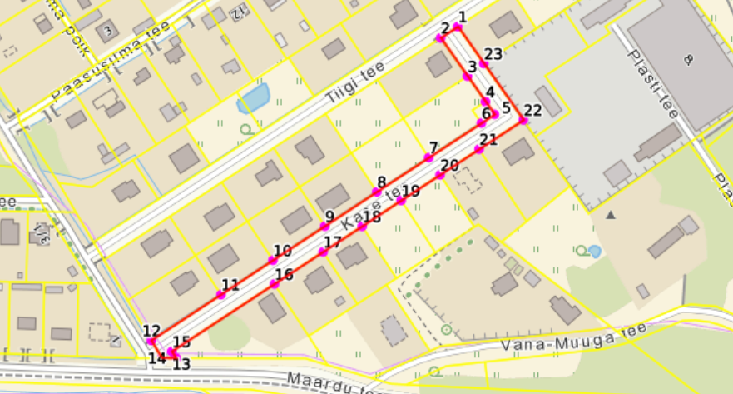
Kase tee

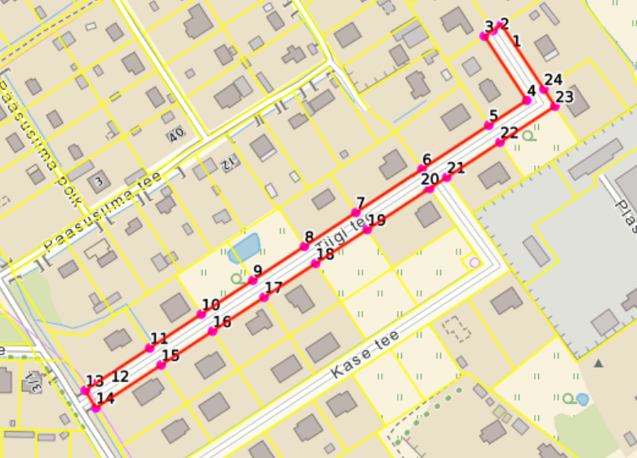Tiigi tee

Hindamistulemus on esitatud seisuga 15.07.2025 (väärtuse kuupäev).
Hindamisaruande kuupäevaks loetakse käesoleva sundvõõrandamise otsuse kuupäeva.

Hindaja: Jõelähtme Vallavalitsus

